Documentação do Projeto Final - SCC0240 - Base de Dados

# Grupo 10

Alunos:

Breno Gonçalves Rodrigues - 11734142  
Laura Neri Thomaz da Silva - 13673221

Mateus Bernal Leffeck - 13673318  
Nicolas Carreiro Rodrigues - 14600801

## Descrição Dos Conjuntos de Entidades e Relacionamentos(ex1)

A construção do modelo de dados começa com a definição da entidade **Usuário**, que possui o **cpf** como chave primária. Além disso, a entidade contém os atributos **nome**, **sobrenome** e **telefone**, sendo estes três últimos utilizados como chave secundária. Atributos adicionais incluem **endereço**, **data de nascimento**, **sexo**, **email** e **senha**, conforme especificado no enunciado. A entidade **Usuário** é ainda uma generalização, abrangendo três subtipos:

* **Professor**: possui os atributos **Titulação** e **Área de Especialidade**.
* **Aluno**: contém o atributo **Bolsa**, que indica se o aluno é bolsista. Optamos por incluir esse atributo aqui, embora o enunciado sugira associá-lo à matrícula de um aluno em uma disciplina. Essa escolha reflete um modelo mais alinhado a uma unidade escolar do que uma plataforma de cursos.
* **Funcionário**: não possui atributos adicionais destacados no problema. Embora o enunciado menciona uma possível entidade **Operações**, não foram fornecidos detalhes sobre seus atributos. Sabemos apenas que um usuário do tipo **Funcionário** gerencia essas operações, logo decidimos colocar **Operações** como atributo de **Funcionário**.

A seguir, temos a entidade **Unidade Escolar**, que representa a localização da escola. Ela inclui os atributos **Nome da Cidade**, **Sigla do Estado**, **Sigla do País** e **Número do prédio**. Embora não seja especificada uma chave primária no enunciado, definimos o atributo **ID Escola** como chave primária para identificar unicamente a entidade.

A entidade **Curso** é definida por **Sigla** (como chave primária), **Nome**, **Classificação**, **Carga Horária** e **Número de Vagas**, refletindo as características de um curso dentro da instituição.

A **Disciplina** é identificada pelo atributo **Código**, que funciona como chave primária, e possui ainda os atributos **Quantidade de Aulas Semanais** e **Material Didático Básico**, sendo este último um atributo composto, destinado a indicar os livros ou materiais utilizados como referência na disciplina.

A entidade **Departamento**, representando a divisão interna da instituição, possui **Sigla** como chave primária e **Nome** para identificá-lo.

Outra entidade importante é a **Mensagem**, que possui o atributo **ID Mensagem** como chave primária e o atributo **Texto Mensagem**, que contém o corpo da mensagem enviada.

Uma entidade **Aviso**, que possui o atributo **ID Aviso** como chave primária, e **Texto Aviso**.

Por fim, a entidade **Regras** é uma **entidade fraca**, com os atributos **Código**, como chave primária, **Frequência Mínima**, **Critério de Aprovação** e **Infraestrutura**, sendo este último um atributo multivalorado, destinado a indicar as diversas necessidades de infraestrutura de um curso.

### **Relacionamentos Entre as Entidades**

A partir das entidades descritas, os seguintes relacionamentos são estabelecidos:

1. **Chefia** entre **Professor** e **Departamento**: Este relacionamento descreve os departamentos que um professor pode chefiar. A multiplicidade é de [0,1] entre **Professor** e **Departamento**, indicando que um professor pode ou não chefiar um departamento, e [1:1] entre **Departamento** e **Professor**, ou seja, cada departamento deve ter exatamente um chefe. Essa relação implica que cada departamento terá, obrigatoriamente, um chefe, enquanto o professor poderá chefiar no máximo um departamento.
2. **Pertence** entre **Curso** e **Departamento**: Este relacionamento descreve quais cursos pertencem a quais departamentos. A multiplicidade é [1,M] entre **Departamento** e **Curso**, significando que um departamento pode ter vários cursos, mas cada curso deve pertencer a um único departamento. A multiplicidade [1,1] entre **Curso** e **Departamento** indica que cada curso está vinculado a exatamente um departamento.
3. **Ministra** entre **Professor** e **Disciplina**: Este relacionamento indica quais disciplinas são ministradas por quais professores. A multiplicidade [1,M] se aplica a ambos os lados, ou seja, um professor pode ministrar várias disciplinas e cada disciplina deve ter ao menos um professor responsável. Esse relacionamento também é uma agregação chamada **Oferta Disciplina**, que descreve quais disciplinas estão sendo ofertadas em determinado horário e sala. A chave primária dessa agregação é composta por **Dia**, **Hora** e **Sala**, de modo a evitar conflitos de horário e local.
4. **Auto Relacionamento de Pré-Requisito e Curso**: Indica quais **Cursos** são pré-requisitos para outros. A multiplicidade [0,M] é aplicada em ambos os lados, indicando que uma disciplina pode ter nenhum ou muitos pré-requisitos. Esse relacionamento **Pré Requisito** também se aplica entre **Curso** e **Disciplina**, indicando quais disciplinas podem ser pré-requisitos para os demais cursos, com multiplicidade [0,M].
5. **Compor** entre **Disciplina** e **Curso**: Este relacionamento indica quais disciplinas fazem parte de um curso. A multiplicidade [1,M] é aplicada a ambos os lados, ou seja, uma disciplina pode compor um ou vários cursos, e cada curso deve ter ao menos uma disciplina.
6. **Comunica** entre **Aluno**, **Professor** e **Mensagem**: Este é um relacionamento ternário, que indica a troca de mensagens entre alunos e professores. O relacionamento possui o atributo **Data de Envio** para registrar o momento da comunicação. A cardinalidade é [1:M:N], significando que um professor pode enviar várias mensagens para um aluno ou grupo de alunos.
7. **Notifica** entre **Funcionário**, **Usuário** e **Avisos.** Este relacionamento indica a troca de avisos entre a **Administração**, que se encaixa no Perfil de Funcionário, e todos os usuários do sistema de forma geral. A cardinalidade é [1:M:N] indicando que a administração pode enviar vários avisos para um ou um grupo de usuários. Esta relação possui um atributo **Data Envio** para indicar a data que o aviso foi enviado.
8. **Estuda** entre **Aluno** e **Unidade Escolar**: Este relacionamento indica em qual unidade escolar o aluno está matriculado. A multiplicidade é [1,1] entre **Aluno** e **Unidade Escolar**, indicando que cada aluno deve estar matriculado em uma única unidade escolar. Já a multiplicidade [1,M] entre **Unidade Escolar** e **Aluno** indica que uma unidade escolar deve ter, no mínimo, um aluno, mas pode ter vários.
9. **Lesiona** entre **Professor** e **Unidade Escolar**: Este relacionamento descreve a qual unidade escolar o professor está associado. A multiplicidade [1,1] entre **Professor** e **Unidade Escolar** indica que cada professor pertence a uma única unidade escolar, enquanto a multiplicidade [1,M] entre **Unidade Escolar** e **Professor** indica que uma unidade escolar pode ter vários professores.
10. **Vínculo** entre **Curso** e **Unidade Escolar**: Este relacionamento indica quais cursos são oferecidos por cada unidade escolar. A multiplicidade [1,M] em ambos os lados significa que um curso pode ser oferecido por várias unidades escolares e cada unidade escolar oferece, pelo menos, um curso.
11. **Matrícula** entre **Aluno** e **Oferta Disciplinas**: Este relacionamento descreve a matrícula dos alunos nas disciplinas ofertadas. A multiplicidade [0,M] é aplicada a ambos os lados, significando que um aluno pode se matricular em nenhuma ou várias disciplinas, e uma disciplina pode ter nenhum ou vários alunos matriculados. Essa relação possui as seguintes chaves: **Notas** (como atributo multivalorado), **Frequência**, **Status** e **Período Letivo**. A agregação **Matrícula** possui como chave primária **Data**, permitindo que um aluno se matricule em uma mesma disciplina em diferentes períodos.
12. **Avaliação** entre **Aluno**, **Professor** e **Disciplina**: Este é um relacionamento ternário que permite a avaliação das disciplinas e dos professores pelos alunos. Os atributos deste relacionamento incluem **Comentário**, **Rating Professor**, **Rating Material**, **Rating Infraestrutura** e **Rating Relevância**. A agregação **Avaliação** possui o atributo **ID Avaliação**, permitindo que uma mesma avaliação seja associada a um professor e a uma disciplina.
13. **Possui** entre **Curso** e **Regras**: Este relacionamento define que cada curso está associado a uma única regra, e cada regra está vinculada a um único curso. A multiplicidade [1,1] de ambos os lados implica que um curso só pode ter uma regra, e cada regra deve ser associada a um único curso.

## Modelagem Entidade Relacionamento(ex2)

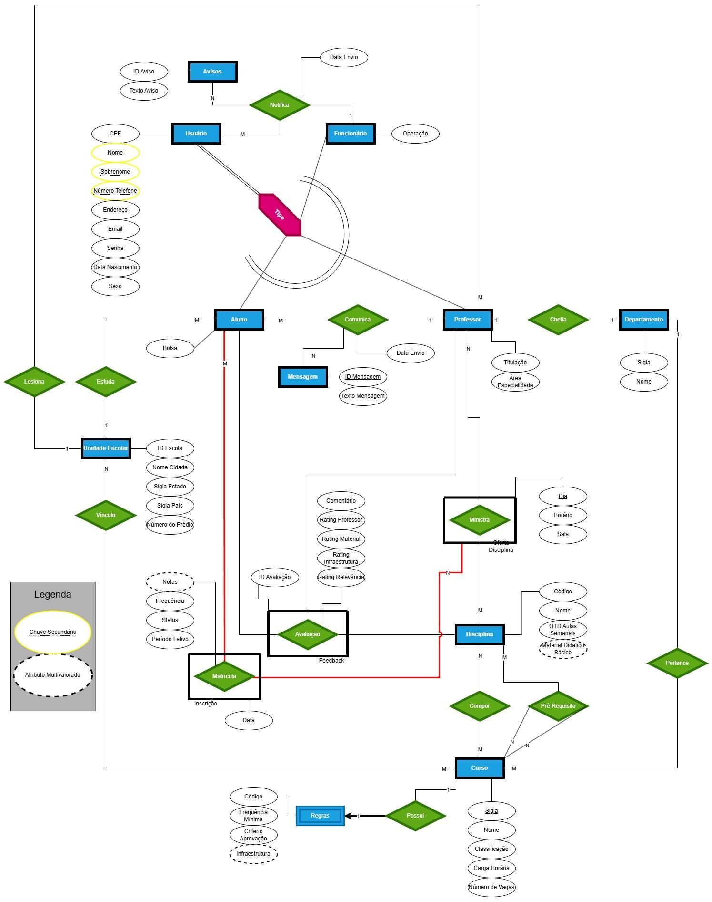

## Modelo Relacional(ex3)**(Versão Inicial)**

## Justificativa das Formas Normais(ex5)

## Justificativa das Escolhas dos Índices(ex7)

## Visões Aplicada(ex8)

## Dificuldades e Desafios(ex10)

Durante a criação do diagrama de entidade-relacionamento, encontramos algumas dificuldades em implementar perfeitamente certos aspectos mencionados no enunciado. As três relações — *Comunica*, *Notifica* e *Avaliação* — podem não estar totalmente alinhadas com as especificações exigidas, mas, conforme as justificativas apresentadas no exercício 1, acreditamos que o diagrama é funcional. Ainda se tratando desse caso entre Comunicação de mensagens entre Professores e Alunos, não conseguimos modelar uma “Turma”, para melhor indicar a troca de mensagens entre o mesmo.

Além disso, a falta de experiência em modelagem contribuiu para que o diagrama acabasse ficando um pouco confuso no que diz respeito às conexões entre as entidades. Não conseguimos organizar as relações de forma a garantir uma visualização mais agradável e clara.

Outro desafio que enfrentamos foi a construção do modelo relacional da auto-relação de pré-requisito entre as entidades *Curso* e *Disciplina*.

## Links

### GitHub:

<https://github.com/rodriguesgbreno/projeto_final_base_de_dados_scc0240_2025>

### Youtube: